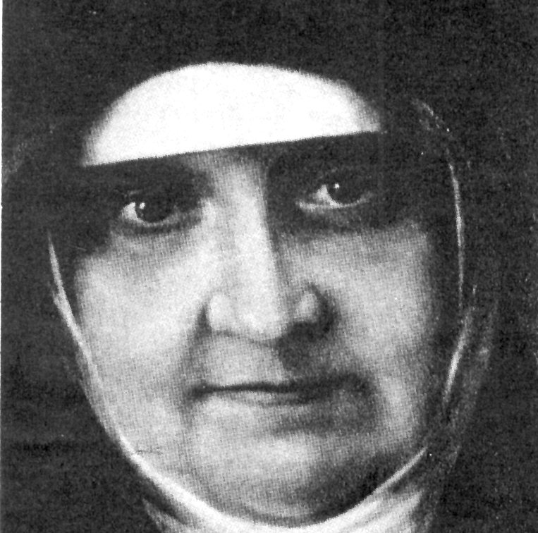
Mujer con alma misionera

Sta. María Bernarda Bütler
(1848-1934)

Fundadora de las Terciarias
Franciscanas Misioneras
de María Auxiliadora
en 1895

Fue una mujer decidida a dar su vida por Cristo, sobre todo cuando comprendió que no había nacido para gastar su tiempo en la soledad del claustro, sino que tenía que responder a la voz misteriosa que la llamaba a cruzar los mares y tratar de conquistar todo el mundo para Aquel a quien amaba.

Por temperamento se hubiera quedado en su Suiza natal. Allí se hallaba a su gusto, en su oración serena y con su fantasía desbordante, con su paz interior y con su inteligente y agradable trato con sus Hermanas. Tenía, además, la misión de dar vida a un Monasterio que, cuando ella llegó, languidecía en la rutina y en la pasividad. Durante los ocho años que lo rigió con ilusión y con finura espiritual, los ánimos se levantaron y las vocaciones nuevas y jóvenes afluyeron. Cumplió su cometido con la inteligencia enorme de que Dios la había dotado y con la simpatía desbordante que arrebata los corazones, sobre todo juveniles, con los que trataba.

Nada la hubiera faltado para ser feliz y para hacer felices a los que vivían en su entorno. Pero los designios de Dios no son siempre los ideales que los hombres se forjan. Algo decía en su corazón que el mundo era muy grande y que a lo lejos muchas almas se perdían por no tener nadie que les hablara del cielo.

Su obra misionera debía haber sido una proyección de la comunidad que la vio partir y que ella había animado durante mucho tiempo. No pudo ser por la incomprensión de los hombres y por los avatares de los tiempos. Las Terciarias Franciscanas Misioneras de María Auxiliadora, que dejó organizadas cuando el Señor la llamó hacia su Reino, fueron obran nueva que dejó en la tierra y el reflejo de su amor a la Iglesia y a los hombres.

ITINERARIO BIOGRAFICO

1848. 28 de Mayo. Nace en Auw Argau, en el cantón suizo de Argovia. Es bautizada el mismo día con el nombre de Verena. Sus padres, Enrique y Catalina Bütler, son honrados agricultores de la región. Su infancia discurre entre los juegos y los trabajos campesinos.

1860. 16 de Abril. Recibe la Primera Comunión. Estudia algo en la escuela local, pero su cultura queda muy elemental, a pesar de ser de una inteligencia privilegiada.

1865. 23 de Septiembre. Recibe la Confirmación. Su vida de piedad es selecta y alentada por sus padres.

1866. Invitada por el Párroco, entra en el Convento de Franciscanas de Menzingen. No persevera, por su temperamento inquieto. Regresa a la familia.

1867. 12 de Noviembre. Entra en la Comunidad de Capuchinas de María Auxiliadora, (de María Hilf), en Altstätten. Tiene 19 años y permanecerá en el Monasterio durante 21 años.

1868. 4 de Octubre. Recibe el santo Hábito y el nombre de María Bernarda. Se muestra piadosa y comprometida.

1869. 4 de Octubre. Hace la Profesión simple y se inicia en las actividades propias del Monasterio.

1871. 4 de Octubre. Hace la profesión solemne. Desempeña diversos oficios en la Comunidad, la cual es pequeña y va creciendo con sus iniciativas y su entusiasmo, siempre abierto al apostolado activo.

1879. 4 de Octubre. Tiene 31 años y es nombrada Maestra de Novicias, con mucha influencia en las nuevas vocaciones que atrae al Monasterio.

1880. Es nombrada Priora del Monasterio. Ocupa el cargo durante ocho años y lo revitaliza con diversas iniciativas y sobre todo con una eficaz organización.

1888. En el verano llega al Monasterio el Obispo capuchino de Porto Viejo (Ecuador), Pedro Schumacher. Relata su situación y las enormes angustias en que se debate. Se siente animada por él a partir con seis compañeras hacia las misiones. Se decide a renunciar a su vida y derechos en el Monasterio, siendo el comienzo de su nueva vida.

1888. 19 de Junio. Abandona el Monasterio, después de los debidos permisos, y se encamina hacia América Latina con seis compañeras. El 8 de Agosto llegan al Ecuador. Son recibidas por el Obispo de Chone. Se dedican a tareas de educación en Santana y Canoa. Es Superiora de ambas Casas hasta la Revolución del General Eloy Alfaro. Se las prohíbe entonces la enseñanza y se ven en gran necesidad y peligro.

1895. 2 de Agosto. Llegan a Cartagena de Colombia. Son recibidas por el Obispo Eugenio Biffi. Se instalan en el Hospital civil llamado "Obra Pía", que será la cuna de la nueva Institución.

1896. Otras Hermanas se instalan en la localidad de Mompós. Solicitan ayudas y nuevas misioneras a la casa madre de Suiza. No son atendidas, pues en el Monasterio se las considera ya ajenas.
1900. Después de crecientes malentendidos con el Monasterio originario de María Hill (María Auxialadora) de Altstätten, que se niega a enviar nuevo personal y ayuda material, las relaciones se hacen tensas. El Obispo de San Gallo, Agustín Egger, prohibe la relación con el Monasterio madre.

1904. Contra su voluntad y con gran sufrimiento suyo, se consuma la ruptura. Como Congregación independiente, se someten las Hermanas a las indicaciones del Obispo local. La orientación de las obras es preferentemente educativa. Se prepara la apertura de un Noviciado para las casas de América en Gaissau, en Vorarlberg (Austria).

1905. 26 de Junio. Queda agregada la nueva Congregación a la Orden Capuchina. Varios Obispos Capuchinos promueven la medida. Se abren nuevas casas.

1908. Se consolida la obra de las diversas comunidades de América Latina. Se aceptan las vocaciones locales en los varios países en los que se halla la Congregación.

1910. 16 de Julio. Es erigido de forma canónica el Noviciado de Austria, con el fin de promover ayudas y vocaciones a América Latina.
1912. 12 de Enero. Son aprobadas las Constituciones por el Obispo de Cartagena. Se difunde la Congregación por Colombia y países limítrofes. Son años de viajes y de sacrificios. Su espíritu contemplativo se resigna en bien de las almas que atienden sus religiosas. A pesar de ir avanzando en edad, admira a todos con su dinamismo, su sentido práctico y su profunda vida de oración.

1920. Después de unos años de sereno gobierno, de incremento prodigioso de las obras y de las vocaciones, tanto europeas como americanas, pide ser relevada del Cargo de Superiora.

1924. 19 de Mayo. Fallece en la Obra Pía, de Cartagena, después de 4 años de humildes trabajos, en admirable ancianidad. Tenía 76 años. Enterrada en el cementerio, sus restos serían llevados en 1926 a Obra Pía y en 1956 a la Casa General de "La Providencia".

Fue beatificada el 29 Octubre 1995 por Juan Pablo II y fue canonizada el 12 de octubre de 2008 por Benedicto XVI.

Escritos:

- 37 Diarios con datos personales.
- Cuadernos espirituales. 4 vol.
- 2.159 Cartas.

IDEARIO PEDAGOGICO

1. La Pedagogía de la Madre María Bernarda es resultado de su gran amor a Dios. Fue ese amor el que encendió sus ilusiones juveniles y le impulsó a dejar la tranquilidad de su Monasterio europeo y lanzarse a mil aventuras apostólicas en otros mundos, para que todos los niños del mundo amaran a Dios. En ese amor, es donde ella encontró la razón de ser de todas sus actividades.

1. "Ante todo, amadas esposas de Dios, inflamad vuestro corazón en el horno ardiente del divino amigo de los niños. Acogeos al Buen Pastor, que busca afanosamente la ovejita perdida. Aprended de El el amor incansable y la profunda e infinita misericordia para con los más pobres: las almas de los niños que ya están contaminadas por la miseria moral.
¡Ay pobres niños... y no fueron ellos los que buscaron precisamente el mal!"
(Cuaderno 27. vers. alemana. 39)

2. "He rezado por las Hermanas que trabajan en la educación de la juventud. Esposas de Dios, grande y difícil es vuestra tarea.
Educar a los niños, los preferidos de Dios, y salvarlos para el cielo, es un trabajo paradisíaco y también un arte sagrado. Educadoras, enfocad vuestra vocación desde el ángulo iluminado por la fe.
Dad a Dios lo que es de Dios y al César lo que es del César, dice el divino Redentor.
¿A quién pertenecen estas almas, si no es a Dios?" (Carta 27. vers. alem. 38)

3. "Ofreced a Dios con amor y compasión, hora tras hora, día tras día, vuestros pequeños sacrificios para estas almitas abatidas.
La sangre de Cristo fue derramada por ellas. Por esto, tenéis que pedir, pedir, para que se derrame en sus corazones, para que los limpie y los conforte para la lucha.
En unión con el amante y fidelísimo Buen Pastor, sacrificaos con espíritu de penitencia y reparación por estas pobres: las más pobres de los pobres."
(Cuaderno 27. vers alemana. 40)

2. Del amor divino, y sólo de él, brota el amor a los hombres. Ese amor se llama celo. La pedagogía de la María Bernarda fue una forma de amor a los hombres, sobre todo a los ni-ños con los que Dios la relacionó de manera singular. Para ella el celo era sólo la parte externa de la llama del amor a Dios.

1. "Les pido con insistencia, queridas Hermanas, que la luz de la fe haga mucho por estos pobres niños.
Las malas costumbres, el mal comportamiento, la deficiente dotación intelectual de estos niños tan débilmente educados en la casa paterna, no pueden debilitar su celo por ellos.
No fallen nunca en esta tarea, aunque llena de obstáculos. El divino Amigo de los niños recompensará su amor incansable y su continua preocupación por el bienestar espiritual, con alegría eterna, aunque Vds. piensen que esto no sirve para nada."
(Carta 13 Mayo. 13.17)

2. "Controlaos, guardad vuestros corazones libres de todo amor que os pudiera apartar del amor de Dios y que pudiera menguar la eficacia de vuestro apostolado." (Cuadernos)

3. "Glorificad a Dios con vuestra vida santa y con vuestra labor. Cristo mismo os observa, os agradece y os necesita en el enfermo, en el educando, en cuantos os rodean por doquier." (Cuadernos)

4. "Hermanas educadoras, a vuestras alumnas debéis enseñarlas muy bien. Debéis vigilarlas y animarlas con amor, fervor, paciencia y mansedumbre incansable.
Aprended de los santos ángeles que están colocados a las espaldas de estas niñas esperando ansiosos el momento de verlas arrepentidas y purificadas, para ponerse de nuevo con mucha alegría a su lado."
(Cuaderno 27. vers. alemana. 39)

5. "Por tanto, Maestras Consagradas, enfocad bien la meta a que debéis dirigir vuestra labor. Aprended del divino Maestro en qué consiste dar al César lo que del César.
Cumplid diligentemente vuestras obligaciones profesionales y transmitid bien a los niños los conocimientos que necesitan para conducirse adecuadamente en su hogar y en la sociedad, donde un día deben ganarse el sustento de la vida.
Enseñad a las niñas de la clase pobre todo aquello que las sea útil para defenderse. La instrucción que impartís a las niñas de buen talento y de suficientes medios económicos debe estar acorde con sus condiciones. Pero, siempre y sin excepción, debéis cumplir fielmente con vuestro deber, porque recibís incluso el pago material." (Cuad. 27. vers. alem. 38)

6. "Hermanas, grabaos profundamente esta enseñanza: "El fruto de todo apostolado depende de vuestra unión con Dios y de vuestra adhesión a la obediencia."
(Cuadernos)

7. "Sean sencillas y cortas en su expresión; busquen el verdadero provecho del grupo al cual dirigen. Interrumpan de vez en cuando para dialogar; asegúrense cómo se asimila la doctrina." (Cuadernos)

3. Y la muestra del celo es la abnegación, la entrega, la dis-ponibilidad. Su Pedagogía se centra también en el trabajo, en el esfuerzo, en el servicio gene-roso a los hombres, pues en definitiva se recoge lo que se siembra; y, sólo sembrando virtudes, se recogerá un día resultados ventajosos para la vida y para la perfección. Es el criterio que debe iluminar la acción del educador cristiano.

1. "Es tan pobre la formación cristiana en el hogar y es tan poco asimilada la palabra que se ha recibido en la predicación por parte de aquellos que os están confiados... Preparadlos vosotras con mucho esmero para la confesión y la comunión. Esta preparación tiene su eco toda la vida... Evitad todo error en este servicio."
(Cuadernos)

2. "Os suplico y os insisto: abrid vuestras casas para atender a la promoción de los pobres y marginados.
Dedicad siquiera "dos horas" diarias a esta misión. Ojalá los pobres se acerquen confiados a vuestras puertas. Llamadlos, animadlos." (Cartas)

3. "Siempre se debe tener presente el bien espiritual de las almas en su educación y en la enseñanza. Sean para ellas verdaderas madres espirituales.
Este amor les despertará nuevas destrezas y no se cansarán en la paciencia para ganarlos para la vida cristiana. Sean valientes y confíen donde crean que todo está perdido. Créanlo, el Amigo de los niños, el más suave y bondadoso Corazón de Jesús, bendecirá abundantemente sus esfuerzos." (Carta 13 Mayo. 13/17)

4. "Cuán agradable visión presenta una religiosa de porte noble, pulcra en su exterior, de limpia mirada, suave en el hablar, recatada en el caminar, calmada, equilibrada, modesta, pero a la vez dinámica para transmitir la paz y el bien."
(Cuadernos)

5. "Promoved asiduamente los mejores principios pedagógicos y no dejéis la costumbre de asistir a las conferencias pedagógicas." (Cuad. 5. vers. alem. 39)

6. "Tomad aparte a las niñas y enseñadlas, animadlas y despertar en ellas la confianza en Dios.
Haced todos los días una oración breve, pero insistente, al Buen Pastor e invocad sobre ellas la misericordia de Dios.
Así como no despreciáis a una niña morena, no despreciéis tampoco a las que han caído en la miseria moral. !Oh, pobres niñas, qué dignas son de toda compasión!
El buen Pastor, vuestro esposo, os las recomienda. Llevádselas a sus brazos y a su corazón."
(Cuaderno 27. Vers. alemana. 39)

7. "No descuide Vd. la difícil tarea de una buena orientación. Ella exige paciencia y reflexión, dialogar, observar y duro bregar.
Es forjar mentalidades y convencer. Es construir escalas de valores y el prudente discriminar." (Cartas)

